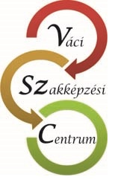Váci Szakképzési Centrum
Boronkay György Műszaki Technikum és Gimnázium
2600 Vác, Németh László utca 4-6.

OM azonosító: 203065-005

Igazolólap
a technikum tanulóinak összefüggő
nyári szakmai gyakorlatáról

A tanuló neve, osztálya:
Beosztva a gazdálkodó szervezethez.
A gazdálkodó szervezet címe:
A gyakorlat időtartama: 2024. évi hó naptól, hó napig.

A gyakorlat alatt betöltött munkakörök pontos megjelölése és időtartama:

A gyakorlat alatt milyen beosztásban dolgozott (önállóan, beosztva stb.):

A gyakorlat vezetőjének véleménye:

Gyakorlat alatti magatartása (a munkához és a munkatársaihoz való viszonya):

Egyéb megjegyzések:

Javasolt osztályzat:

Kelt: 2024. P. H.
gazdálkodó szervezet képviselőjének
aláírása

